Interacciones discursivas y construcción conceptual. Un estudio de caso centrado en el concepto de solución.
Discursive and conceptual construction interactions. A case study focused on the solution concept

Guillermo Cutrera
Universidad Nacional de Mar del Plata
guillecutrera@hotmail.com

Silvia Stipcich
Universidad Nacional del Centro
sstipci@exa.unicen.edu.ar

Resumen.
En este trabajo analizamos cómo un residente del Profesorado de Química vehiculiza, a través de su discurso verbal, la definición de la noción de “solución” en un curso de Fisicoquímica correspondiente al segundo año de la educación secundaria, Provincia de Buenos Aires. A partir de un estudio de caso centrado en una perspectiva interpretativa, inferimos y analizamos estrategias discursivas utilizadas durante la definición del concepto de “solución” considerando los niveles de interpretación de la materia en los cuales ubica su discurso, las transiciones entre ellos y el recurso a referentes empíricos. Finalmente, presentamos posibles implicaciones didácticas enfatizando en cómo el análisis del proceso de construcción de una definición, a partir de las intervenciones discursivas, muestra cómo el estudio del discurso de un residente en el aula de ciencias es un ámbito significativo para el análisis de la enseñanza.

Palabras clave: soluciones, enseñanza de la química, estrategias discursivas, residencia docente.

Abstract
In this paper we analyze how a resident of the Faculty of Chemistry conveys, through its verbal speech, the definition of the concept of "solution" in a course for the second year of secondary education, Buenos Aires Province Physical Chemistry. From a case study focused on an interpretative, we infer perspective and analyze discursive strategies used during the definition of "solution" considering the levels of interpretation of matter in which places his speech, the transitions between them and resort to empirical referents. Finally, we present possible educational implications emphasizing how the analysis of the process of building a definition from the discursive interventions, shows how the study of discourse of a resident in the science classroom is a significant scope for the analysis of teaching .

Key words: solutions, teaching chemistry, discursive strategies, teaching residence.

Fecha recepción: Mayo 2016 Fecha aceptación: Julio 2016

Introducción.

Sutton (2003) afirma que hablar, «observar» y escribir es tan importante como manipular los aparatos. Conocer implica compartir el significado que se da a los términos y expresiones dentro de cada área o contexto (Sanmartí, 2001).
La definición de conceptos es un procedimiento cognitivo central en la enseñanza de las ciencias. En las aulas de ciencias como docentes definimos conceptos con frecuencia y en diferentes contextos didácticos, sea durante una explicación, en el transcurso de una ejemplificación, durante una actividad experimental, ante preguntas de los estudiantes; la definición constituye una instancia naturalizada didácticamente.
Según Jorbà (et al., 2000), definir es expresar las características necesarias y suficientes para que el concepto no se pueda confundir con otro, con la ayuda de otros términos que se suponen conocidos. Para Izquierdo y Sanmartí (1999) la definición es un texto descriptivo y afirmativo en el que no hay dudas ni tampoco incertidumbres. En síntesis definir es establecer semejanzas y diferencias, agrupar por categorías y subcategorías, reconocer las propiedades esenciales y producir un texto con terminología adecuada.
Solemos definir, además, de diferentes maneras a un concepto; proponemos a los estudiantes acercamientos diversos, diferentes aproximaciones, inclusive durante una misma intervención discursiva. Proponemos desde estas intervenciones construcciones conceptuales diversas bajo un mismo término. Puede definirse por operacionalización, a partir de un modelo matemático, también desde las relaciones conceptuales entre términos propios de un modelo científico escolar. A partir de cada una de estas alternativas, además, pueden ofrecerse distintos grados de aproximación conceptual. Estas diferentes aproximaciones tienen importancia en el contexto de las aulas de ciencias. En efecto, delimitan alcances que podrían facilitar/obstaculizar accesos a los aprendizajes. La definición conceptual ofrecería un ámbito de importancia para indagar la naturaleza del proceso de transposición didáctica (Chevallard, 1997) durante el acto de enseñanza. En el contexto de las diferentes instancias de concreción del contenido, durante el proceso de recontextualización (Gvritz y Palamidessi, 1998), se trataría no solo de planificar qué concepto enseñar; importaría, además y especialmente, cómo es enseñado.
La enseñanza de la ciencia escolar debería promover aprendizajes de modelos científicos escolares con nivel progresivo de complejidad que permitan a los estudiantes acceder a sucesivas construcciones conceptuales de complejidad creciente (Sanmartí, 1996). En este proceso de construcciones sucesivas, esos modelos ofrecen a los estudiantes marcos de referencias para la observación e interpretación de fenómenos. Un evento puede ser interpretado desde diferentes aproximaciones, resignificado en diferentes momentos de este proceso, en instancias de profundidad creciente que permiten aproximarse a los fenómenos desde distintos patrones temáticos (Lemke, 1997). Cada una de estas construcciones se instituye, en diferentes momentos de la escolaridad, como forma privilegiada de hablar, leer y escribir en el aula de ciencias y el docente, entonces, aparece como una guía hacia mundos mentales que son nuevos para los estudiantes (Sutton, 2000).
Palabras como “soluciones”, “sustancia”, “cambio químico”, sostiene Sanmartí (2001) no se entienden sólo leyendo su definición o una breve descripción incluida en un libro de texto. Adquieren sentido cuando se ha hablado mucho sobre ellas, leído, experimentado, discutido. Significando esta última consideración desde las prácticas de enseñanza, las intervenciones discursivas del docente se presentarían como un vehículo privilegiado para posibilitar instancias de comprensión de conceptos, al ofrecer diferentes contextos desde los cuales aproximar a los estudiantes a la construcción del concepto: “En el aula de ciencia el docente procura que alumnos aprendan, básicamente, escuchando sus explicaciones, repeticiones e intervenciones, preguntas o dudas de otros compañeros, y leyendo en libros de texto u otras fuentes de información” (Díaz, 2013). Siguiendo a Lemnke (1997), a través de estas estrategias el profesor presenta el patrón temático de relaciones entre distintos conceptos de distintas maneras con diferentes discursos y contextos, en los cuales se utiliza el mismo patrón temático. Sin embargo, y puesto que el patrón temático se construye a través del lenguaje, su apropiación de parte de los estudiantes exige que lo verbalicen. Las intervenciones discursivas del docente, a través de sus exposiciones, respuestas, explicaciones no se instituyen en condición necesaria y suficiente para los aprendizajes. Es decir, escuchar no es un proceso suficiente, aunque sí necesario, para aprender ciencia en el aula. Sin embargo, muchos profesores no dedican suficiente tiempo a enseñar relaciones semánticas entre los conceptos (Lemke, 1997). Además, los alumnos tienen dificultad para captar las relaciones semánticas, porque en muchas ocasiones los profesores no nos detenemos a hacerlas explícitas, damos por obvias o sabidas cuestiones que no están claras en las mentes de los alumnos. Y durante las prácticas de enseñanza, la definición suele presentarse como un texto en el que lo implícito domina la escena. Así como la descripción “implica concretar la “forma de mirar” el fenómeno objeto de estudio, los aspectos en los que centrar la observación” (Sanmartí, 2007), la definición ubica, previamente, al concepto en el contexto de un patrón temático que guiará la observación.
En este trabajo analizamos cómo un docente residente del Profesorado de Química vehiculiza, a través de su discurso verbal, la definición de la noción de “sustancia” en un curso de Fisicoquímica correspondiente al segundo año de la Educación Secundaria, Provincia de Buenos Aires. A partir del análisis del habla del practicante inferimos estrategias discursivas utilizadas durante la presentación e identificamos diferentes aproximaciones al concepto de “sustancia” utilizadas en diferentes modalidades de aproximación al concepto.

Metodología.

El estudio se propone la descripción y el análisis de cómo se conforma el habla de los futuros profesores de Química en las situaciones de aula que intervienen. Para ello se observan cada una de las clases en las que participan en calidad de practicantes registrando el audio y el video de las mismas, a la vez que se consignan notas de campo.
La investigación que desarrollamos se enmarca en la línea de estudios etnográficos. En particular se trata de un estudio instrumental de casos (Stake, 2007). El caso considerado está centrado en el análisis del habla correspondiente a un futuro profesor de Química mientras desarrolla su práctica docente.
La clase se inscribe en una unidad didáctica denominada “soluciones” y es la primera de un total de seis. Cada clase se dividió en episodios a partir de los cambios de tema y/o de los cambios de estructura de la actividad que se producían.
La clase fue dividida en seis episodios considerando el cambio de actividad de los alumnos (Lemke, 1997). Durante el primero de ellos se desarrollan actividades preclase; en el segundo se realiza un repaso de nociones trabajadas sobre sistemas materiales y se introduce la noción de sustancia, en primer lugar, y de solución luego. A continuación –episodio tres- los estudiantes trabajan sobre una guía de actividades. La puesta en común de estas actividades se realiza en el cuarto episodio. Durante el episodio siguiente –quinto-, el residente presenta una lectura modélica de las soluciones en términos de fuerzas de interacción. Seguidamente los alumnos retoman el trabajo con la guía de actividades para finalizar luego con la puesta en común de las respuestas -séptimo episodio-.
En este trabajo analizamos los episodios durante los cuales el residente presenta al grupo de alumnos la noción de solución. Estas intervenciones discursivas se analizan en el segundo episodio –luego de la presentación de la noción de “sustancia” por el practicante-.

Análisis episódico.

Luego de introducir y trabajar con el grupo de estudiantes la noción de “sustancia” utilizando los niveles de representación macroscópico y microscópico, en la segunda y última parte del segundo episodio de la clase, el residente presenta la noción de “solución”.
Comienza mostrando al grupo de estudiantes la preparación de una mezcla de agua y alcohol (“[…] Vamos a poner una cantidad de agua en el vaso… está bien? Y vamos a poner un poco menos de alcohol, a ver qué pasa [mezcla ambos líquidos en un vaso mostrándolo al grupo] [..]”, línea 39). La mezcla de alcohol y agua es utilizada como referente empírico. La noción de referente empírico, puede ser conceptualizada en términos de la clasificación propuesta por Caamaño (2014) para los referentes ontológicos de la Química (Fig, 1).

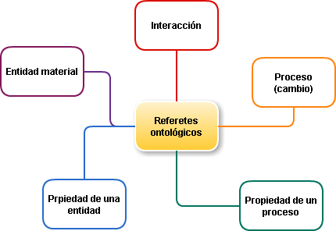

Figura 1.Tipos de referentes ontológicos en química: entidades, interacciones, procesos y propiedades. (Caamaño, 2014)

La mezcla de agua y alcohol constituye una entidad material, en tanto referente ontológico. Por otra parte, podría interesar también el proceso de formación de la solución, en cuyo caso la atención sería colocada en el proceso de mezcla cuyo producto es la solución. Según sea el caso, el referente ontológico es diferente. La pregunta inicial del residente (“[…] Vamos a poner una cantidad de agua en el vaso… está bien? Y vamos a poner un poco menos de alcohol a ver qué pasa [mezcla ambos líquidos en un vaso mostrándolo al grupo] [..]”, línea 39) es ambigua al respecto y no permite delimitar el referente ontológico al que dirige su intencionalidad didáctica.
El diálogo de estructura triádica (Lemke, 1997) que seguidamente el practicante establece con algunos de los estudiantes permite inferir que el referente empírico que guía estos intercambios es el sistema agua-alcohol, en tanto entidad material:
39.- P: […] Fíjense, ahora, es una mezcla entre dos sustancias que ya vimos, el agua y el alcohol. ¿Se forma un sistema homogéneo o un sistema heterogéneo?
40.- Clase: Homogéneo
41.- P: Homogéneo ¿Por qué?
42.- Clase: Porque tiene una sola fase
43.- P: Una sola fase, Fíjense que no pasa con el agua y el aceite que se formaban dos fases, se forma una sola fase. Bien. Entonces, cuando nosotros mezclamos dos sustancias, y nos da una mezcla homogénea estamos hablando de una solución
Durante estos intercambios (líneas 39-43) el practicante ubica la lectura de la solución en el nivel de representación macroscópico de la materia. En el inicio de su intervención (línea 39) presenta la entidad material (solución) a partir de la cual, bajo una forma de estructura de actividad triádica, conceptualiza como sistema homogéneo. En su siguiente intervención (línea 41), solicita la justificación de la conceptualización anterior. Esta conceptualización es dada en términos de una de las categorías correspondientes a la clasificación estudiada para los sistemas. La justificación se ubica en un nivel de conceptualización macroscópico de la entidad material. Es decir, el fenómeno en tanto percepción de sucesos del mundo externo, es conceptualizado a nivel macroscópico. Esta conceptualización representa una modelización del fenómeno, esto es, de la entidad material perteneciente a la realidad ontológica.
Los intercambios durante este pasaje su ubican en el nivel de representación macroscópico; sin embargo nos interesa diferenciar, entre ellos, la presencia/ausencia del referente ontológico. En la intervención inicial (línea 39) el residente dirige el intercambio discursivo desde el referente al nivel de representación macroscópico donde ubica la conceptualización. La secuencia siguiente (líneas 40-43, en su inicio: “Una sola fase”) se sostiene en el nivel de conceptualización macroscópico sin referencia a la entidad material. En su intervención final, durante la secuencia anterior, el residente (línea 43) retoma una entidad material –en este caso la mezcla agua y aceite- con la finalidad de comparar ambos sistemas; compara dos referentes ontológicos en términos de número de fases. Finaliza esta intervención (línea 43), generalizando y estableciendo en el nivel macroscópico la conceptualización de “solución” ([…] “Entonces, cuando nosotros mezclamos dos sustancias, y nos da una mezcla homogénea estamos hablando de una solución”, línea 43).
El residente continúa con su intervención (“Ahí llegamos al concepto que vamos a trabajar en estas clases. Es decir, la solución es una mezcla homogénea, está bien? Por qué es una mezcla homogénea? Porque estamos mezclando dos componentes, en este caso, el agua y el alcohol y nos da un sistema homogéneo, si?”; línea 43) enfatizando la conceptualización en el nivel macroscópico (“[…] Es decir, la solución es una mezcla homogénea, está bien? […] ”; línea 43) y en la ejemplificación utilizando la entidad material. Este énfasis puede interpretarse en términos del empleo de estrategias discursivas de reiteración de ideas.
Interpretamos las interacciones discursivas guiadas por el practicante durante esta secuencia (líneas 39-43), ubicándolas en el nivel de representación macroscópico, con intervenciones durante las cuales conceptualiza la noción de “solución” recurriendo a generalizaciones y referencias a entidades materiales. Proponemos una lectura de esta secuencia recuperando la distinción en términos del uso discursivo de referentes ontológicos. Esta distinción pretende poner de manifiesto la presencia de dos formas discursivas en el practicante diferenciados por su nivel de generalidad. Denominaremos a cada una de estas formas, “niveles discursivos”.
En un primer nivel discursivo, el practicante, a través de su habla, conceptualiza en el nivel macroscópico y en este nivel no se registran ejemplos que “caigan” bajo el/los concepto/s, referentes ontológicos de éstos. El segundo nivel se delimita a partir de conceptos ejemplificados en referentes ontológicos. En ambos niveles, los conceptos pueden formar parte de modelos macroscópicos o modelos microscópicos; en otras palabras, la conceptualización del fenómeno percibido puede realizarse en cualesquiera de los niveles macroscópico y submicroscópico-.
Por otra parte, el residente mantiene la conceptualización en el dominio del referente ontológico. La referencia a “sistema homogéneo” y a la única fase que lo define es siempre en referencia al sistema agua-alcohol. La generalización se construye durante la línea 43. Esta intervención se inicia restringiendo la conceptualización a entidades materiales; luego, generaliza (“[…] Entonces, cuando nosotros mezclamos dos sustancias, y nos da una mezcla homogénea estamos hablando de una solución […], línea 43). La tendencia que el practicante mantenía al conceptualizar “sistema homogéneo” en un proceso de progresivo alejamiento del referente ontológico no se mantiene para la conceptualización del término “solución”. Este concepto se introduce sin referente ontológico.
El residente presenta, entones, la noción de “solución”, en el nivel macroscópico conceptual ubicando su intervención en el mismo nivel de representación de la materia pero transitando entre dos niveles discursivos diferentes, secuencia por medio de la cual su intervención transcurre desde una formulación singular a una formulación general. Es decir, la transición entre ambos niveles discusivos permite la generalización conceptual. Decimos, en este caso, que la estrategia discursiva de transición entre niveles es acompañada por una estrategia discursiva de generalización; en otras palabras, el practicante propone una generalización a partir de una transición dentro de un mismo nivel discursivo.
En la Figura2 mostramos esta secuencia temporal de intercambios discursivos (líneas 39-43) explicitando el uso y el tipo de niveles discursivos como también las instancias discursivas en las que el practicante generaliza.
Retomamos la última intervención del practicante en la secuencia anterior:
43.- P: una sola fase, fíjense que no pasa con el agua y el aceite que se formaban dos fases, se forma una sola fase. Bien. Entonces, cuando nosotros mezclamos dos sustancias, y nos da una mezcla homogénea estamos hablando de una solución. Ahí llegamos al concepto que vamos a trabajar en estas clases. Es decir, la solución es una mezcla homogénea, está bien? Por qué es una mezcla homogénea? Porque estamos mezclando dos componentes, en este caso, el agua y el alcohol y nos da un sistema homogéneo, si? En el caso de que yo me haga muy chiquitito, ahora, y vea las partículas que están adentro, ustedes que se imaginan? Van a ser iguales entre sí?
El residente finaliza esta intervención, cambiando el nivel de conceptualización. Ubicado en el nivel de representación submicroscópico, guía una secuencia de intercambios triádicos con preguntas centradas en identificar la presencia de partículas de diferente naturaleza en la solución, identificación que utiliza como criterio diferenciador entre solución y sustancia:
43.- P: “[…] En el caso de que yo me haga muy chiquitito, ahora, y vea las partículas que están adentro, ustedes que se imaginan? Van a ser iguales entre sí?
44.- Clase: No…
45.- P: Cómo van a ser?
46.- Clase: Distintas
47.- P: Bien. Fíjense, yo tenía, el alcohol que lo había dibujado con partículas negras y el agua con partículas más grises. Exactamente, se mezclan y forman un sistema homogéneo, que va a dar algo así, fíjense… [muestra un esquema en el que se dibuja un recipiente conteniendo ambos líquidos y, simulando a través de una lupa, partículas de agua y de alcohol representadas con diferentes colores]. Las partículas del alcohol van a estar distribuidas por… entre las partículas de agua, ¿si? Formando un sistema homogéneo, está bien?¿Alguna duda con respecto a esto? Bien, entonces, que hice acá yo…? Mezclé el agua y el alcohol, y ¿qué me dio? Un sistema, ¿una mezcla homogénea o una mezcla heterogénea?
48.- Clase: Una mezcla homogénea
49.- P: Una mezcla homogénea […].

Desde el nivel submicroscópico, el residente construye el criterio para reconocer una “solución” (línea 47) utilizando entidades materiales (partículas de agua y partículas de alcohol) como referentes ontológicos y valiéndose del nivel simbólico de representación. Durante esta intervención, sin embargo, el practicante oscila entre ambos niveles de conceptualización (submicroscópico y macroscópico). Inicia su intervención ubicando su habla en el nivel submicro (“[…] yo tenía, el alcohol que lo había dibujado con partículas negras y el agua con partículas más grises […]“, línea 47) con el reconocimiento del tipo de partículas. Manteniéndose en este nivel indica cómo deberían representarse las partículas de agua y las de alcohol para que el sistema sea homogéneo. El residente no interroga a los estudiantes cómo representarían, utilizando el modelo corpuscular, la mezcla sabiendo en el sistema formado es homogéneo. Indica cómo debe ser esta representación, relacionando la conceptualización en ambos niveles (macro y submicro) (“[…] Las partículas del alcohol van a estar distribuidas por… entre las partículas de agua, ¿si? Formando un sistema homogéneo, está bien? […]“, línea 47) finalizando, su intervención, a través de una síntesis conceptualizadora que construye, a través de un intercambio triádico (líneas 47 a 49) en el nivel macroscópico y referida a leer el sistema agua –alcohol en términos de un sistema homogéneo.
Durante la secuencia anterior (líneas 47-49), el practicante propone al grupo de estudiantes una conceptualización de la mezcla agua-alcohol desde ambos niveles de representación. Seguidamente recupera la conceptualización de “solución” desde el nivel macroscópico utilizando como referente la misma entidad material:
50.- P: Una mezcla homogénea, muy bien [en el pizarrón, completando el esquema, representa un “+” entre las palabras “alcohol” y “agua”; a continuación las incluye en una llave debajo de la cual escribe “mezcla homogénea”]. Y cómo dijimos que se llamaba esta mezcla homogénea?
51.- P: Clase: Solución
52.- P: Perfecto, esta mezcla homogénea es igual al concepto de “solución” [escribiendo la palabra “solución” en el pizarrón].

La lectura del sistema que constituye el referente ontológico es propuesta por el residente, entonces, en términos de “sistema homogéneo” y “solución”. Esta lectura se construye en el nivel de representación microscópico. El practicante utiliza discursivamente el nivel submicro en la conceptualización de la mezcla como sistema homogéneo sin hacer explícita esa interpretación para el sistema como solución. Parecería que la lectura propuesta en el nivel submicro del referente ontológico como sistema homogéneo, podría transferirse a su conceptualización como solución en el mismo nivel y este trabajo puede realizarlo el estudiante infiriéndolo del contexto discursivo. En la Figura 3 mostramos ejemplos de las diferentes conceptualizaciones construidas discursivamente por el practicante para el referente ontológico. En la Figura 4 mostramos la secuencia temporal en el manejo de los niveles discursivos utilizados por el practicante en esta instancia del episodio.
Finalmente, el residente propone al grupo de estudiantes una nueva caracterización del concepto de “solución”:
53.- P: […] Lo último que vamos a ver ahora, y después les voy a dar otras explicaciones, antes de entrar a hacer las actividades, es que todas las soluciones están compuestas por, como mínimo, por dos componentes. En el caso de esta solución [mostrando el vaso conteniendo la mezcla de agua y alcohol], cuales son los componentes?
54.- Clase: Agua y alcohol
55.- P: Agua y alcohol, ¿está bien? Bien. Los componentes de una solución se llaman: solvente y soluto [escribiendo ambas palabras en el pizarrón]. ¿Qué diferencia hay entre uno y otro? El solvente es el que se encuentra en mayor cantidad. En el caso de esta solución, ¿cuál era?
56.- Clase: el agua
57.- P: El agua, yo había agregado mucha cantidad de agua y el alcohol. Y el soluto es el que se encuentra en menor cantidad. En ese caso, cuál era?
58.- Clase: El alcohol
59.- P: El alcohol, está bien? Es decir que siempre las soluciones van… lo que ustedes van a ir trabajando, es que están compuestas por dos tipos de componentes, el solvente en mayor cantidad, soluto en menor cantidad.

En esta secuencia, el practicante controla los intercambios discursivos en el nivel macroscópico utilizando nuevamente a la mezcla agua-alcohol como referente empírico (líneas 53-54) y transitando, dentro de este mismo nivel de interpretación de la materia, un proceso de generalización a conceptualizar una solución en términos de soluto/solvente (línea 55), por un lado, y de la diferenciación de éstos desde una propiedad macroscópica.

Consideraciones finales.

El practicante utiliza al nivel simbólico recurriendo a esquemas que presentan una aproximación al nivel submicro. El componente representacional se clasifica en función del tipo de lenguaje de representación. El residente, durante sus intervenciones en el episodio analizado, utiliza esquemas pero se vale, especialmente, del lenguaje representacional en su modalidad verbal; es esta modalidad la que nos interesa en este trabajo.
El residente construye didácticamente la noción de “solución” en relación a la de “sistema homogéneo”. Ambas nociones son conceptualizadas con el grupo de estudiantes, recurriendo a los niveles microscópico y macroscópico. No obstante la interpretación del habla del residente nos permitió inferir un tratamiento diferencial según el nivel empleado para la conceptualización. El practicante utiliza la noción de “sistema homogéneo” como “puente conceptual” en la presentación del concepto de “solución”. Asumiendo la importancia del uso de niveles de representación en los procesos de enseñanza y de aprendizaje en Química (Gilbert &Treagust, 2009) y las dificultades que conlleva el manejo simultáneo para los alumnos (Meijer, Bulte, &Pilot, 2009), en este trabajo consideramos relevante proporcionar una interpretación del habla del practicante considerando tanto el tipo de niveles de representación a los que recurre durante la construcción conceptual como las modalidades en que los secuencia durante la definición de las nociones de “solución” y “sistema homogéneo”.
Si consideramos los niveles utilizados discursivamente, el residente propone a los estudiantes diferentes modalidades de conceptualización para las nociones anteriores: “sistema homogéneo” es conceptualizado en ambos niveles –macro y submicro- ; “solución” solo en el nivel macro, considerando, en relación a este última definición, que nuestra interpretación se basa en la falta de una referencia explícita al modelo en el nivel submicro. “Sistema homogéneo” es definido en el nivel microscópico luego de un tratamiento discursivo en el nivel macroscópico. Durante su construcción, el residente parte del nivel macroscópico, utilizando un referente ontológico. El mismo referente –entidad material- es un recurso que discursivamente utiliza el practicante en las definiciones de ambas nociones. La construcción de una definición asociada al referente ontológico, circunscribe su dominio conceptual a ese referente; en estos casos, la conceptualización se limita a un dominio ontológico reducido a las entidades referenciadas. El practicante maneja su discurso preferentemente en estos dominios restringidos. En este contexto, la propuesta de análisis basada en la construcción de la noción de “niveles discursivos” permitió evidenciar, por un lado, la secuencia temporal de las conceptualizaciones según el nivel; por otro, las diferentes conceptualizaciones del mismo referente ontológico, es decir las diferentes maneras de “decir” químicamente la mezcla agua-alcohol. Entendemos que estos dos aspectos son relevantes al pensar, en términos de favorecer aprendizajes, el proceso didáctico de construcción conceptual asociado a una definición. Entender la definición desde diferentes acercamientos conceptuales, según el nivel en el que se trabaja, permite traducir esos acercamientos en término de delimitaciones didácticas del contenido. El trabajo didáctico en el nivel macroscópico es considerado de importancia en una primera instancia conceptualizadora. Con relación a esto último, Johnstone afirma:
Thereneedsto be a considerable introductoryperiod in whichstudentsget familiar withthinking in a scientificwaythroughthe use of Macro and tangible experiencesonly. Thereisplenty of goodscienceto be learnedwithoutthe “interference” of sub-micro considerations […] Chemistry as a macro material science, dealingwiththethings of everydayexperience, has muchtooffer. (2007:10)

La definición utilizando conceptualizaciones multinivel impone didácticamente la importancia de facilitar discursivamente la decodificación entre términos correspondientes a distintos niveles de representación de la materia (Johnstone, 2000). Es decir, facilitar desde las intervenciones discursivas, estas decodificaciones modelando explícitamente desde la actuación docente. Hacer visibles los saltos o discontinuidades discursivas entre niveles diferentes podría ser una estrategia relevante en el contexto de la reflexión durante la residencia docente.
El análisis del proceso de construcción de una definición, a partir de las intervenciones discursivas, muestra cómo el estudio del discurso de un residente en el aula de ciencias es un ámbito significativo para el análisis de la enseñanza. Problematizar cómo definimos permite mostrar cómo dimensiones consideradas relevantes para la enseñanza de las ciencias, como aquella referida al dominio epistémico, están presentes durante la enseñanza aún sin haber sido explícitamente planificadas. Des-naturalizar el proceso de “definir” permitió explicitar diferentes procesos de construcción de un mismo concepto; procesos que se desarrollan en diferentes niveles de representación de la materia y que, involucran diferentes relaciones conceptuales. Las formulaciones en los niveles macro y microscópico implican definiciones en las cuales el mismo término se relaciona con diferentes conceptos. Podemos hablar de un mismo término que, sin embargo, refiere a diferentes relaciones conceptuales. Si el practicante propone instancias de conceptualización centrando su haba en dos niveles diferentes, explicitar el trabajo en ambos podría ayudar a la construcción conceptual del estudiante. En caso contrario, podría suceder que el alumno realice dos construcciones diferentes que, sin embargo, etiqueta bajo un mismo término. En este contexto adquiere particular relevancia la generación de dispositivos de socialización durante la residencia docente que promuevan la construcción de procesos reflexivos sobre las acciones de enseñanza.

Bibliografía

Caamaño (2014). La estructura conceptual de la química: realidad, conceptos y representaciones simbólicas. Alambique: Didáctica de las ciencias experimentales, (78), 7-20.
Cazden, C. (1991). El discurso en el aula. El lenguaje de la enseñanza y el aprendizaje. Barcelona: Paidós.
Chevallard, Y. (1997). Transposición didáctica. Buenos Aires. Aique.
Coll, C. y Onrubia, J. (2001). Estrategias discursivas y recursos semióticos en la construcción de sistemas de significados compartidos entre profesor y alumnos. Investigación en la escuela, 45, 21-31.
Díaz, M. J. M. (2013). Hablar ciencia: si no lo puedo explicar, no lo entiendo. Revista Eureka sobre enseñanza y divulgación de las ciencias, 10(3), 291-306.
Gvritz, S., & Palamidessi, M. (1998). El ABC de la tarea docente. Buenos Aires: Aique.
Johnstone, A.H. (1999): “The nature of chemistry”. Education in Chemistry, pp. 45-47.
Gilbert, J. K., & Treagust, D. F. (2009). Introduction: Macro, submicro and symbolicrepresentations and therelationshipbetweenthem: Key models in chemicaleducation. In Multiplerepresentations in chemicaleducation (pp. 1-8). SpringerNetherlands.
Johnstone, A. (2000).Developingstudent’ understandig of chemicalchange: whatsholdwe be teaching?, ChemistryEducationResearch and Practice, 1, 77-90.
Johnstone, A. H. (2007). Scienceeducation: Weknowtheanswers, let’s look at theproblems. In Proceedings of the 5th GreekConference “Scienceeducation and new technologies in education (Vol. 1, pp. 1-11).
Jorba, J. Gómez, I.; Prat À.(2000). Hablar y escribir para aprender. Uso de la lengua en situación de enseñanza aprendizaje desde las áreas curriculares. Madrid: Editorial: Síntesis.
Lemke, J. (1997): “Aprender a hablar ciencia”. Barcelona: Paidós.
Meijer, M. R., Bulte, A. M., &Pilot, A. (2009). Structure–propertyrelationsbetween macro and micro representations: Relevant meso-levels in authentictasks. In Multiplerepresentations in chemicaleducation (pp. 195-213). SpringerNetherlands.
Sanmartí, N. (1996). Para aprender ciencias hace falta aprender a hablar sobre las experiencias y sobre las ideas. Textos de didáctica de la lengua y la literatura, 8, 26-39.
Sanmartí, N.; Izquierdo, M.; García, P. (1999). Hablar y escribir. Una condición necesaria para aprender ciencias. Cuadernos de Pedagogía, (281), junio, 54-58. Abril
Sanmartí, N. (2001). Necesidad de Aprender ‘Lengua’ desde todas las áreas. Kikiriki: Cooperación Educativa, 51-56.
Sanmartí, N. (2007). Hablar, leer y escribir para aprender ciencia. La competencia en comunicación lingüística en las áreas del currículo. Colección Aulas de Verano. Madrid: MEC.
Sutton, C. (2003). Los profesores de ciencias como profesores de lenguaje. Enseñanza de las Ciencias (Vol. 21, pp. 021-25).
Stake, R. E. (2007). Investigación con estudios de caso. Madrid: Morata.

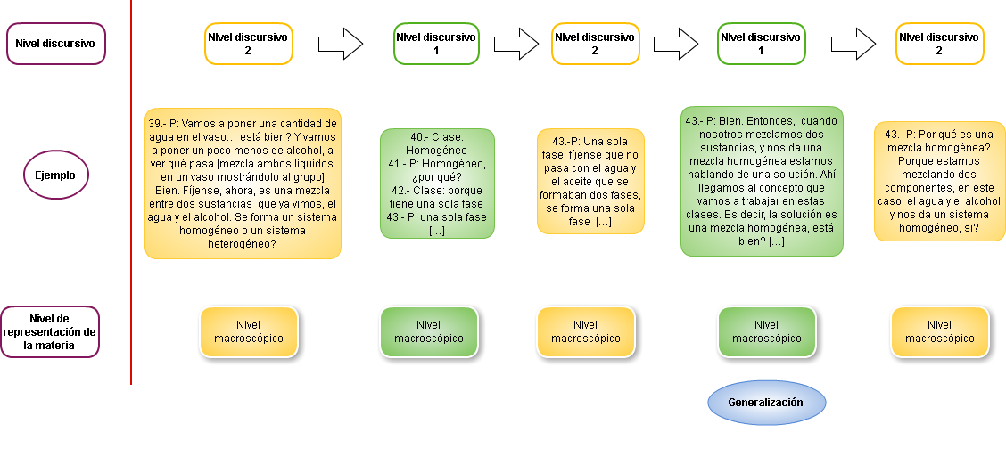
Figura 2. Pasajes del episodio ejemplificando niveles de interpretación de la materia y tipos de niveles discursivos utilizados por el practicante durante el repaso.

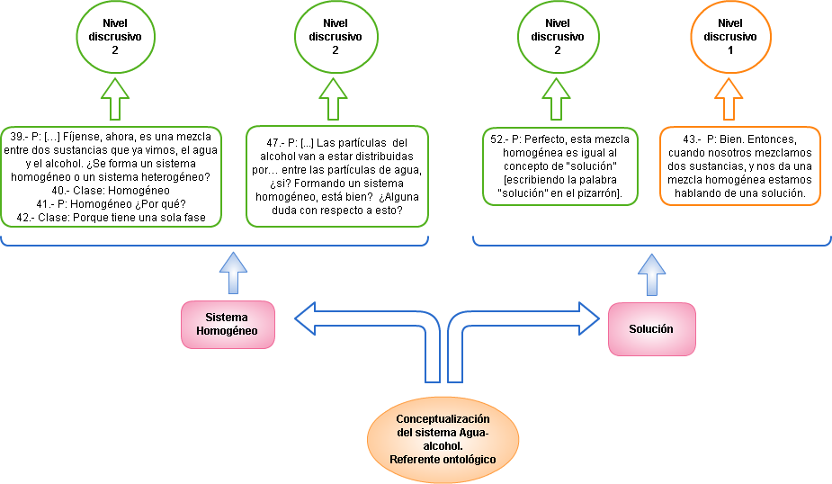
Figura 3. Conceptualizaciones propuestas discursivamente por el practicante para el sistema agua-alcohol.

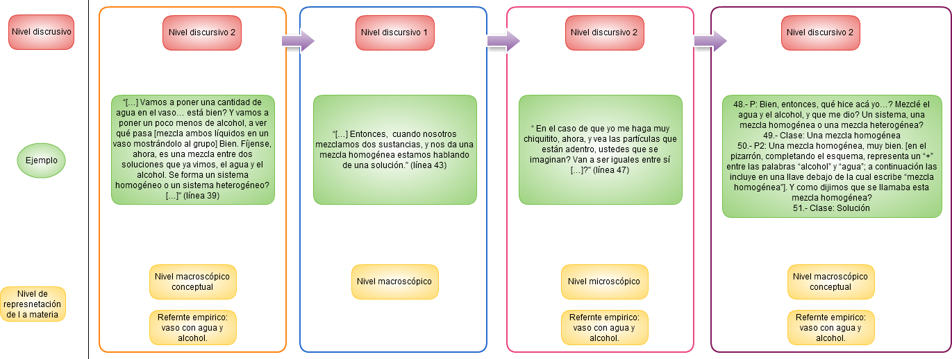

Figura 4. Ordenamiento secuencial de los ejemplos de pasajes del episodio, niveles de interpretación de la materia y tipos de niveles discursivos utilizados por el practicante durante la construcción discursiva de la noción de “solución”.

